Cách xem dữ liệu ứng dụng thu thập từ bạn trên iOS 15.2
Với iOS 15.2, bạn sẽ biết ứng dụng nào đã truy cập vào vị trí, ảnh, camera, microphone, và danh bạ trong 7 ngày qua.
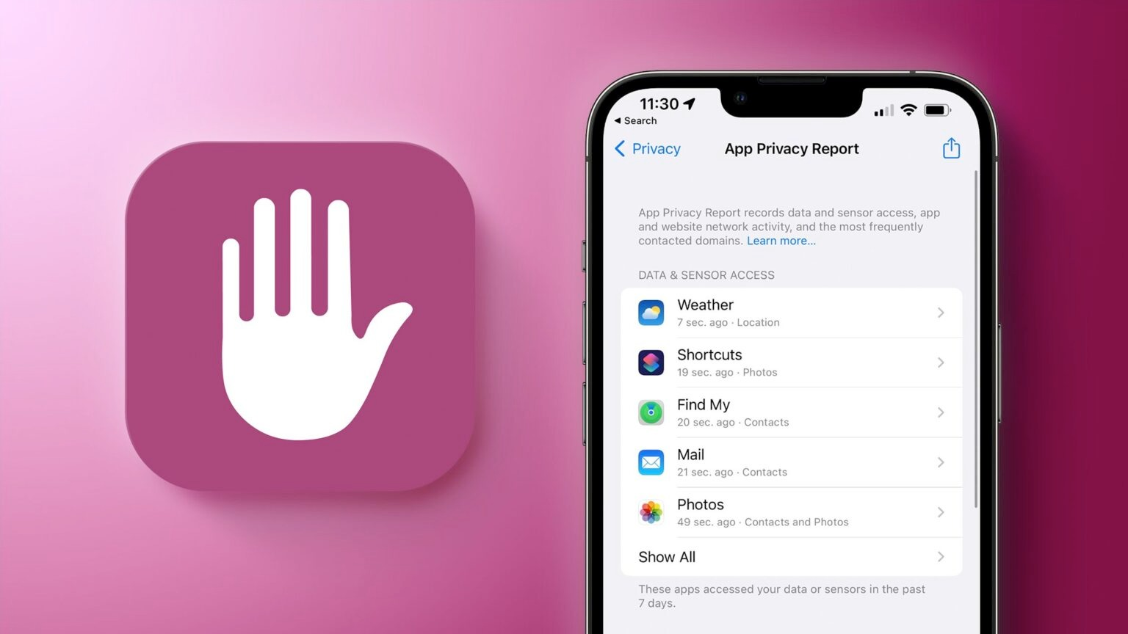
Apple vừa ra mắt phiên bản beta đầu tiên của iOS 15.2, chỉ hai ngày sau khi hãng phát hành iOS 15.1 đến toàn bộ người dùng. Tính đến hiện tại, một trong những tính năng quan trọng nhất có trong bản cập nhật lần này là App Privacy Report trên Settings.
Apple giới thiệu App Privacy Report hồi tháng 6 tại sự kiện WWDC21. Dự kiến, tính năng này sẽ được phát hành cùng với iOS 15 hồi tháng 9, nhưng sau đó Apple đã dời ngày phát hành nó sang một thời điểm khác.
Nếu như với iOS 15.1, Apple tập trung vào SharePlay và một số tính năng khác, với iOS 15.2 hãng tập trung nhiều hơn vào quyền riêng tư.
Sau khi iOS 14.5 giới thiệu App Tracking Transparency, yêu cầu ứng dụng phải xin phép người dùng trước khi theo dõi họ trên các ứng dụng và trang web, Apple hiện đang đẩy mạnh hơn điều này với App Privacy Report.
Theo đó, bạn có thể tìm thấy báo cáo chi tiết về dữ liệu và cảm biến mỗi ứng dụng đã truy cập trong 7 ngày qua bằng cách truy cập vào Settings > Privacy > App Privacy Report.
Tại đây, bạn sẽ biết ứng dụng nào đã truy cập vào vị trí, ảnh, camera, microphone, và danh bạ. Ngoài ra, bạn có thể xem ứng dụng nào đã kết nối với các máy chủ bên ngoài và tần suất kết nối của chúng.
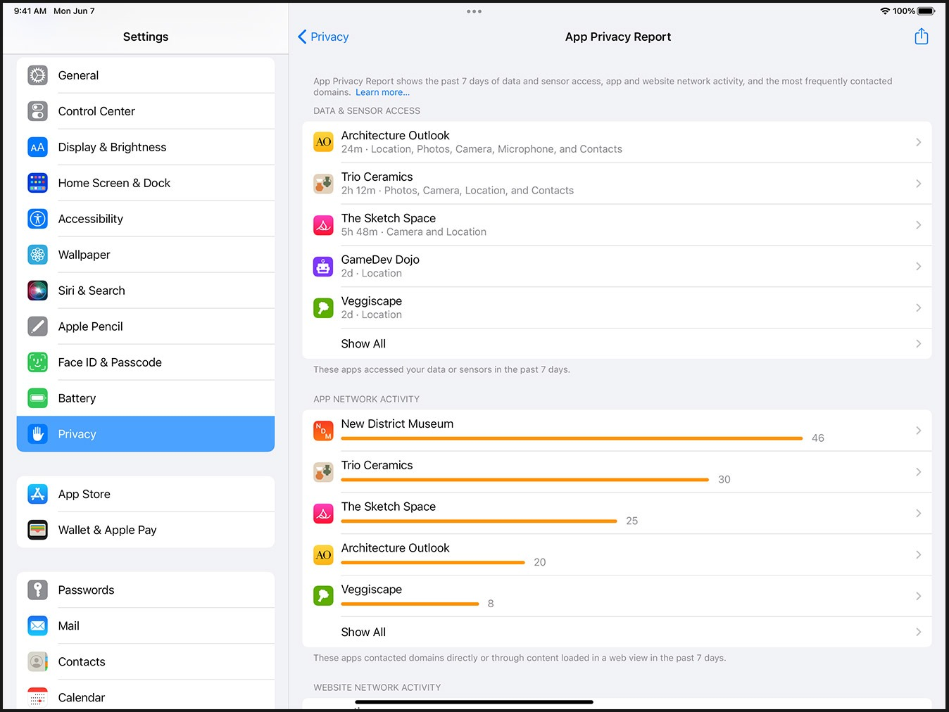
Ca Tiếu/Bành Lê
https://9to5mac.com/2021/10/27/ios-15-2-beta-adds-app-privacy-report-to-show-what-data-is-collected-by-apps/

